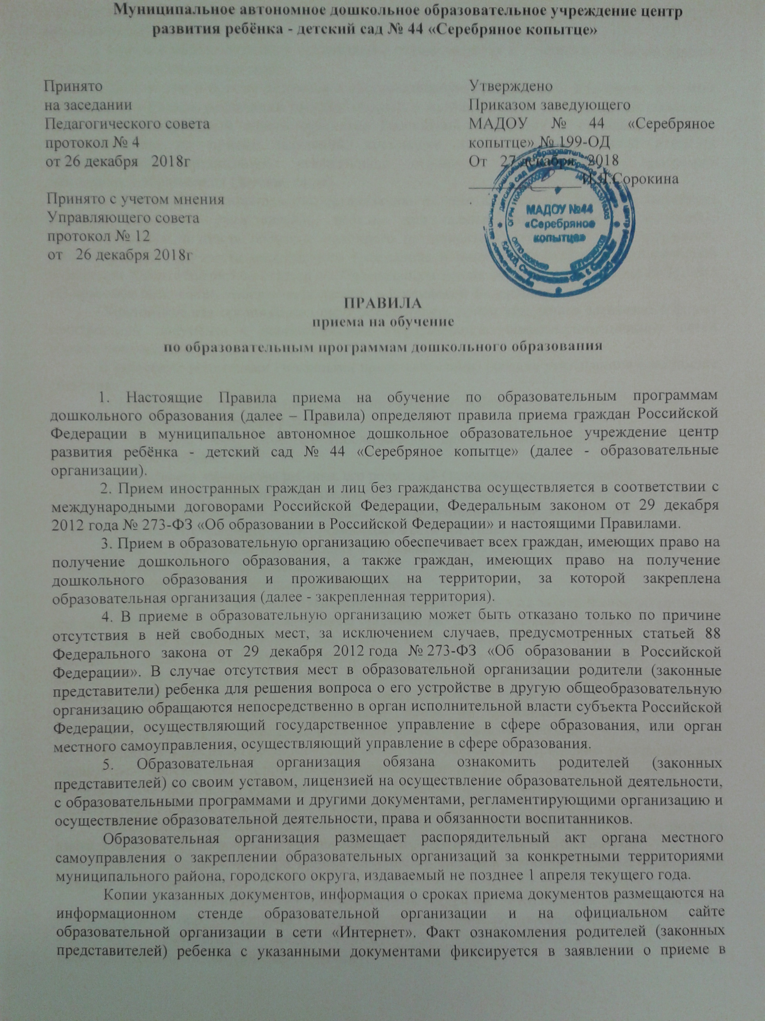

образовательную организацию и заверяется личной подписью родителей (законных представителей) ребенка.
6. Прием в образовательную организацию осуществляется в течение всего календарного года при наличии свободных мест.
7. Документы о приеме подаются в образовательную организацию, в которую получено направление в рамках реализации государственной и муниципальной услуги, предоставляемой органами исполнительной власти субъектов Российской Федерации и органами местного самоуправления, по приему заявлений, постановке на учет и зачислению детей в образовательные организации, реализующие основную образовательную программу дошкольного образования (детские сады).
8. Прием в образовательную организацию осуществляется по личному заявлению родителя (законного представителя) ребенка при предъявлении оригинала документа, удостоверяющего личность родителя (законного представителя), либо оригинала документа, удостоверяющего личность иностранного гражданина и лица без гражданства в Российской Федерации в соответствии со статьей 10 Федерального закона от 25 июля 2002 года № 115-ФЗ «О правовом положении иностранных граждан в Российской Федерации».
Образовательная организация может осуществлять прием указанного заявления в форме электронного документа с использованием информационно-телекоммуникационных сетей общего пользования.
В заявлении родителями (законными представителями) ребенка указываются следующие сведения:
а) фамилия, имя, отчество (последнее - при наличии) ребенка;
б) дата и место рождения ребенка;
в) фамилия, имя, отчество (последнее - при наличии) родителей (законных представителей) ребенка;
г) адрес места жительства ребенка, его родителей (законных представителей);
д) контактные телефоны родителей (законных представителей) ребенка. Примерная форма заявления размещается образовательной организацией на информационном стенде и на официальном сайте образовательной организации в сети Интернет.
Прием детей, впервые поступающих в образовательную организацию, осуществляется на основании медицинского заключения.
Для приема в образовательную организацию:
а) родители (законные представители) детей, проживающих на закрепленной территории, для зачисления ребенка в образовательную организацию дополнительно предъявляют оригинал свидетельства о рождении ребенка или документ, подтверждающий родство заявителя (или законность представления прав ребенка), свидетельство о регистрации ребенка по месту жительства или по месту пребывания на закрепленной территории или документ, содержащий сведения о регистрации ребенка по месту жительства или по месту пребывания;
б) родители (законные представители) детей, не проживающих на закрепленной территории, дополнительно предъявляют свидетельство о рождении ребенка.
Родители (законные представители) детей, являющихся иностранными гражданами или лицами без гражданства, дополнительно предъявляют документ, подтверждающий родство заявителя (или законность представления прав ребенка), и документ, подтверждающий право заявителя на пребывание в Российской Федерации.
Иностранные граждане и лица без гражданства все документы представляют на русском языке или вместе с заверенным в установленном порядке переводом на русский язык.
Копии предъявляемых при приеме документов хранятся в образовательной организации на время обучения ребенка.
9. Дети с ограниченными возможностями здоровья принимаются на обучение по адаптированной образовательной программе дошкольного образования только с согласия родителей (законных представителей) и на основании рекомендаций психолого-медико-педагогической комиссии.
10. Требование представления иных документов для приема детей в образовательную организацию в части, не урегулированной законодательством об образовании, не допускается.
11. Факт ознакомления родителей (законных представителей) ребенка, в том числе через информационные системы общего пользования, с лицензией на осуществление образовательной деятельности, уставом образовательной организации фиксируется в заявлении о приеме и заверяется личной подписью родителей (законных представителей) ребенка.
Подписью родителей (законных представителей) ребенка фиксируется также согласие на обработку их персональных данных и персональных данных ребенка в порядке, установленном законодательством Российской Федерации.
12. Родители (законные представители) ребенка могут направить заявление о приеме в образовательную организацию почтовым сообщением с уведомлением о вручении посредством официального сайта учредителя образовательной организации в информационно-телекоммуникационной сети "Интернет", федеральной государственной информационной системы "Единый портал государственных и муниципальных услуг (функций)" в порядке предоставления государственной и муниципальной услуги в соответствии с пунктом 8 настоящего Порядка.
Оригинал паспорта или иного документа, удостоверяющего личность родителей (законных представителей), и другие документы в соответствии с пунктом 9 настоящего Порядка предъявляются руководителю образовательной организации или уполномоченному им должностному лицу в сроки, определяемые учредителем образовательной организации, до начала посещения ребенком образовательной организации.
13. Заявление о приеме в образовательную организацию и прилагаемые к нему документы, представленные родителями (законными представителями) детей, регистрируются руководителем образовательной организации или уполномоченным им должностным лицом, ответственным за прием документов, в журнале приема заявлений о приеме в образовательную организацию. После регистрации заявления родителям (законным представителям) детей выдается расписка в получении документов, содержащая информацию о регистрационном номере заявления о приеме ребенка в образовательную организацию, перечне представленных документов. Расписка заверяется подписью должностного лица образовательной организации, ответственного за прием документов, и печатью образовательной организации.
14. Дети, родители (законные представители) которых не представили необходимые для приема документы в соответствии с пунктом 9 настоящего Порядка, остаются на учете детей, нуждающихся в предоставлении места в образовательной организации. Место в образовательную организацию ребенку предоставляется при освобождении мест в соответствующей возрастной группе в течение года.
15. После приема документов, указанных в пункте 9 настоящего Порядка, образовательная организация заключает договор об образовании по образовательным программам дошкольного образования (далее - договор) с родителями (законными представителями) ребенка.
16. Руководитель образовательной организации издает распорядительный акт о зачислении ребенка в образовательную организацию (далее - распорядительный акт) в течение трех рабочих дней после заключения договора. Распорядительный акт в трехдневный срок после издания размещается на информационном стенде образовательной организации и на официальном сайте образовательной организации в сети Интернет.
После издания распорядительного акта ребенок снимается с учета детей, нуждающихся в предоставлении места в образовательной организации, в порядке предоставления государственной и муниципальной услуги в соответствии с пунктом 8 настоящего Порядка.
17. На каждого ребенка, зачисленного в образовательную организацию, заводится личное дело, в котором хранятся все сданные документы.

Приложение № 1

Решение руководителя  ____________________________________________________________________________________  "___"_______ 20__  подпись ____________ | Заведующему __________________________________________________________________________________наименование образовательной организации  _________________________________________  ФИО заведующего  ФИО____________________________________  Вид документа: _________________________________________  Серия ________ N _______ кем и когда выдан __________________________________________________________________________________

ЗАЯВЛЕНИЕ

Прошу зачислить _________________________________________________
(наименование образовательной организации)
ребёнка _____________________________________________________________
(ФИО (последнее - при наличии) ребёнка)

1. Дата рождения ребёнка: "______" ___________________ 20____ г.

2. Место рождения ребёнка: _______________________________________

3. Свидетельство о рождении ребёнка: серия __________ N _____, выдано ___________________________________ "______" _____________ 20____г.

4. Адрес места жительства ребёнка: ______________________________

5. Сведения о родителях (законных представителях) ребёнка:
ФИО (последнее - при наличии)_____________________________________
Контактный телефон ______________________________________________
E-mail: ________________________________________________________
Адрес места жительства: _________________________________________

ФИО (последнее - при наличии)____________________________________
Контактный телефон ______________________________________________
E-mail: ________________________________________________________
Адрес места жительства: _________________________________________

К заявлению прилагаю следующие документы:
1. ____________________________________________________________
2. ____________________________________________________________
3. _____________________________________________________________
4. _____________________________________________________________
5. _____________________________________________________________
6. ___________________________________________________________

Дата подачи заявления: "_____" __________________ 20_______ г.
______________________ ___________________________
(ФИО заявителя) (подпись заявителя)

С уставом, с лицензией на осуществление образовательной деятельности, с образовательными программами и другими документами, регламентирующими организацию и осуществление образовательной деятельности, права и обязанности обучающихся ознакомлен(а).
Достоверность и полноту указанных сведений подтверждаю.
В соответствии с Федеральным законом от 27.07.2006 N 152-ФЗ «О персональных данных» даю своё согласие на обработку моих и моего ребёнка персональных данных, указанных в заявлении, а также их передачу в электронной форме по открытым каналам связи сети Интернет в государственные и муниципальные органы и долгосрочное использование в целях предоставления образовательной услуги согласно действующего законодательства. Настоящее согласие может быть отозвано мной в письменной форме и действует до даты подачи мной заявления об отзыве. С порядком подачи заявления в электронном виде ознакомлен(а).

______________________ ___________________________
(ФИО заявителя) (подпись заявителя)

В соответствии со статьями 14, 44 Федерального закона от 29 декабря 2012 года № 273-ФЗ «Об образовании в Российской Федерации», даю согласие на обучение и воспитание моего несовершеннолетнего ребёнка на _____________________ языке; на получение образования на родном языке из числа языков народов Российской Федерации: _______________________________.
Настоящее согласие может быть отозвано мной в письменной форме и действует до даты подачи мной заявления об отзыве.

______________________ ___________________________
(ФИО заявителя) (подпись заявителя)

Расписку в получении документов, содержащую информацию о регистрационном номере заявления о приёме ребёнка в образовательную организацию, о перечне представленных документов, заверенную подписью должностного лица, ответственного за приём документов, и печатью получил(а)

______________________ ___________________________
(ФИО заявителя) (подпись заявителя

Приложение № 2

Уведомление об отказе в зачислении в образовательное учреждение

Уважаемый(ая) [имя, отчество заявителя]!

Уведомляем Вас о том, что в связи с __________________________
_____________________________________________________________________
и на основании __________________________________________________
в зачислении Вашего ребенка _____________________________________
(ФИО ребенка)
в ДОУ № ______ отказано.

____________________________ ________________________
ФИО руководителя ОУ подпись руководителя ОУ

_________________________ МП
(дата выдачи уведомления)

Приложение № 3

Расписка

от родителя (законного представителя) ____________________________
(ФИО)
принято заявление _________________ о приеме (зачислении) в МАДОУ ___
(регистрационный номер)
___________________ с приложением следующих документов:
(наименование МОУ)
№ | Перечень | Наименование документы и реквизиты | Копия/подлинник
Дата выдачи расписки: "__"__________ 20__
Должностное лицо_________________________ _______________________
М.П. подпись расшифровка подписи

Приложение № 4

Журнал
приема заявлений о приеме в образовательную организацию

Регистрационный  № заявления | Дата подачи заявления | ФИО  поступающего ребенка, указанного в заявлении о зачислении | Дата рождения ребенка | Свидетельство о рождении ребенка или документ, подтверждающий родство заявителя | Свидетельство о регистрации ребенка по месту жительства или по месту пребывания на закрепленной территории или документ, содержащий сведения о регистрации ребенка по месту жительства или по месту пребывания на закрепленной территории | Медицинское заключение | Направление  (дата и №) | Документ, удостоверяющий личность родителя (законного представителя), либо оригинал документа, удостоверяющего личность иностранного гражданина и лица без гражданства в Российской Федерации | Решение о зачислении  (дата и номер приказа  ИЛИ  дата и номер уведомления об отказе) | Примечание
1 | 2 | 3 | 4 | 5 | 6 | 7 | 8 | 9 | 10 | 11

Приложение № 5

Категории
заявителей, дети которых имеют преимущественное право на зачисление ребенка в дошкольное образовательное учреждение

№ | Наименование категории | Нормативный акт

1. Имеют право на внеочередной прием в ДОУ
1. | Дети погибших (пропавших без вести), умерших, ставших инвалидами военнослужащих и сотрудников федеральных органов исполнительной власти, участвующих в контртеррористических операциях и обеспечивающих правопорядок и общественную безопасность на территории Северо Кавказского региона Российской Федерации | Постановление Правительства РФ от 09.02.2004 N 65 "О дополнительных гарантиях и компенсациях военнослужащим и сотрудникам федеральных органов исполнительной власти, участвующим в контртеррористических операциях и обеспечивающим правопорядок и общественную безопасность на территории Северо-Кавказского региона Российской Федерации"
2. | Дети военнослужащих и сотрудников органов внутренних дел, Государственной противопожарной службы, уголовно-исполнительной системы, непосредственно участвующих в борьбе с терроризмом на территории Республики Дагестан, и дети погибших (пропавших без вести), умерших, лица получившие инвалидность в связи с выполнением служебных обязанностей | Постановление Правительства РФ от 25.08.1999 N 936 "О дополнительных мерах по социальной защите членов семей военнослужащих и сотрудников органов внутренних дел, Государственной противопожарной службы, уголовно-исполнительной системы, непосредственно участвующих в борьбе с терроризмом на территории Республики Дагестан и погибших (пропавших без вести), умерших, ставших инвалидами в связи с выполнением служебных обязанностей"
3. | Дети погибших (пропавших без вести), умерших, ставших инвалидами военнослужащих и сотрудников федеральных органов исполнительной власти, участвовавших в выполнении задач по обеспечению безопасности и защите граждан Российской Федерации, проживающих на территориях Южной Осетии и Абхазии | Постановление Правительства РФ от 12.08.2008 N 587 "О дополнительных мерах по усилению социальной защиты военнослужащих и сотрудников федеральных органов исполнительной власти, участвующих в выполнении задач по обеспечению безопасности и защите граждан Российской Федерации, проживающих на территориях Южной Осетии и Абхазии"
5. | Дети прокуроров | Федеральный Закон от 17.01.1992 N 2202-1 "О прокуратуре Российской Федерации"
6. | Дети судей | Федеральный Закон от 26.06.1992 N 3132-1 "О статусе судей в Российской Федерации"
7. | Дети сотрудников Следственного комитета Российской Федерации | Федеральный Закон от 28.12.2010 N 403-ФЗ "О следственном комитете Российской Федерации"
8. | Дети граждан, подвергшиеся радиации вследствие катастрофы на Чернобыльской АЭС | Закон РФ от 15.05.1991 N 1244-I "О социальной защите граждан, подвергшихся воздействию радиации вследствие катастрофы на Чернобыльской АЭС"
9. | Дети граждан из подразделений особого риска, а также членов семей, потерявших кормильца из числа этих граждан | Постановление Верховного Совета Российской Федерации от 27.12.1991 N 2123-1 "О распространении действия Закона РСФСР "О социальной защите граждан, подвергшихся воздействию радиации вследствие катастрофы на Чернобыльской АЭС" на граждан из подразделений особого риска"
10. | Дети граждан, подвергшихся воздействию радиации вследствие аварии в 1957 г. на производственном объединении "Маяк" и сбросов радиоактивных отходов на реку Теча, а также членов семей, потерявших кормильца из числа этих граждан. | Федеральный закон от 26.11.1998 N 175-ФЗ "О социальной защите граждан РФ, подвергшихся воздействию радиации вследствие аварии в 1957 году на производственном объединении "Маяк" и сбросов радиоактивных отходов на реку Теча")

3. Имеют право на первоочередной прием в МОУ
11. | Дети военнослужащих | Федеральный закон от 27.05.1998 N 76-ФЗ "О статусе военнослужащих"
12. | Дети сотрудников полиции | Федеральный закон от 07.02.2011 N 3-ФЗ "О полиции"
13. | Дети сотрудника полиции, погибшего (умершего) вследствие увечья или иного повреждения здоровья, полученных в связи с выполнением служебных обязанностей | Федеральный закон от 07.02.2011 N 3-ФЗ "О полиции"
14. | Дети сотрудника полиции, умершего вследствие заболевания, полученного в период прохождения службы в полиции | Федеральный закон от 07.02.2011 N 3-ФЗ "О полиции"
15. | Дети гражданина Российской Федерации, уволенного со службы в полиции вследствие увечья или иного повреждения здоровья, полученных в связи с выполнением служебных обязанностей и исключивших возможность дальнейшего прохождения службы в полиции | Федеральный закон от 07.02.2011 N 3-ФЗ "О полиции"
16. | Дети гражданина Российской Федерации, умершего в течение одного года после увольнения со службы в полиции вследствие увечья или иного повреждения здоровья, полученных в связи с выполнением служебных обязанностей, либо вследствие заболевания, полученного в период прохождения службы в полиции, исключивших возможность дальнейшего прохождения службы в полиции | Федеральный закон от 07.02.2011 N 3-ФЗ "О полиции"
17. | Дети сотрудников органов внутренних дел, не являющихся сотрудниками полиции | Федеральный закон от 07.02.2011 N 3-ФЗ "О полиции"
18. | Дети, находящиеся (находившиеся) на иждивении сотрудника полиции, гражданина Российской Федерации, указанных в пунктах 12 - 16 | Федеральный закон от 07.02.2011 N 3-ФЗ "О полиции"
19. | Дети-инвалиды и дети, один из родителей (законных представителей) которых является инвалидом | Указ Президент Российской Федерации от 02.10.1992 N 1157 "О дополнительных мерах государственной поддержки инвалидов"
20. | Дети из многодетных семей | Указ Президента Российской Федерации от 05.05.1992 N 431 "О мерах по социальной поддержке многодетных семей"
21. | Дети сотрудников, имеющих специальные звания и проходящих службу в учреждениях и органах уголовно-исполнительной системы, федеральной противопожарной службе Государственной противопожарной службы, органах по контролю за оборотом наркотических средств и психотропных веществ и таможенных органах Российской Федерации | Федеральный Закон от 30.12.2012 N 283-ФЗ "О социальных гарантиях сотрудникам некоторых федеральных органов исполнительной власти и внесении изменений в отдельные законодательные акты Российской Федерации"
22. | Дети сотрудника, имевшего специальное звание и проходившего службу в учреждениях и органах уголовно-исполнительной системы, федеральной противопожарной службе Государственной противопожарной службы, органах по контролю за оборотом наркотических средств и психотропных веществ и таможенных органах Российской Федерации, погибшего (умершего) вследствие увечья или иного повреждения здоровья, полученных в связи с выполнением служебных обязанностей | Федеральный Закон от 30.12.2012 N 283-ФЗ "О социальных гарантиях сотрудникам некоторых федеральных органов исполнительной власти и внесении изменений в отдельные законодательные акты Российской Федерации"
23. | Дети сотрудника, имевшего специальное звание и проходившего службу в учреждениях и органах уголовно-исполнительной системы, федеральной противопожарной службе Государственной противопожарной службы, органах по контролю за оборотом наркотических средств и психотропных веществ и таможенных органах Российской Федерации, умершего вследствие заболевания, полученного в период прохождения службы в учреждениях и органах | Федеральный Закон от 30.12.2012 N 283-ФЗ "О социальных гарантиях сотрудникам некоторых федеральных органов исполнительной власти и внесении изменений в отдельные законодательные акты Российской Федерации"
24. | Дети гражданина Российской Федерации, имевшего специальное звание и проходившего службу в учреждениях и органах уголовно-исполнительной системы, федеральной противопожарной службе Государственной противопожарной службы, органах по контролю за оборотом наркотических средств и психотропных веществ и таможенных органах Российской Федерации, уволенного со службы в учреждениях и органах вследствие увечья или иного повреждения здоровья, полученных в связи с выполнением служебных обязанностей и исключивших возможность дальнейшего прохождения службы в учреждениях и органах | Федеральный Закон от 30.12.2012 N 283-ФЗ "О социальных гарантиях сотрудникам некоторых федеральных органов исполнительной власти и внесении изменений в отдельные законодательные акты Российской Федерации"
25. | Дети гражданина Российской Федерации, имевшего специальное звание и проходившего службу в учреждениях и органах уголовно-исполнительной системы, федеральной противопожарной службе Государственной противопожарной службы, органах по контролю за оборотом наркотических средств и психотропных веществ и таможенных органах Российской Федерации, умершего в течение одного года после увольнения со службы в учреждениях и органах вследствие увечья или иного повреждения здоровья, полученных в связи с выполнением служебных обязанностей и исключивших возможность дальнейшего прохождения службы в учреждениях и органах | Федеральный Закон от 30.12.2012 N 283-ФЗ "О социальных гарантиях сотрудникам некоторых федеральных органов исполнительной власти и внесении изменений в отдельные законодательные акты Российской Федерации"
26. | Дети, находящиеся (находившиеся) на иждивении сотрудника, гражданина Российской Федерации, указанных в пунктах 21 - 25 | Федеральный Закон от 30.12.2012 N 283-ФЗ "О социальных гарантиях сотрудникам некоторых федеральных органов исполнительной власти и внесении изменений в отдельные законодательные акты Российской Федерации"

